МИНИСТЕРСТВО НАУКИ И ВЫСШЕГО ОБРАЗОВАНИЯ РФ

ФГБОУ ВО «АЛТАЙСКИЙ ГОСУДАРСТВЕННЫЙ УНИВЕРСИТЕТ»

Институт цифровых технологий, электроники и физики (ИЦТЭФ)

Кафедра вычислительной техники и электроники (ВТиЭ)

Отчет по лабораторной работе № 1

**Графический метод решения задач линейного программирования**

(дисциплина «Методы Оптимизации»)

Выполнил студент 595 гр.

_______________ Н.А. Плотников

Проверил: к.ф-м.н,, доцент каф. ВТиЭ

_______________ Иордан В.И.

Лабораторная работа защищена

«___»__________________2021 г.

Оценка ________________

1. **Краткие теоретические сведения по теме лабораторной работы**

Пусть необходимо найти максимальное значение функции *Z(x)=c1x1+c2x2* при ограничениях:

$$\left\{\begin{aligned}a_{11}x_{1}+a_{12}x_{2}≤b_{1} \\ a_{21}x_{1}+a_{22}x_{2}≤b_{2} \\ ………. \\ a_{m1}x_{1}+a_{m2}x_{2}≤b_{m}\end{aligned}\right.$$

$$x_{1}≥ 0, x_{2}≥ 0$$

Допустим, что система ограничений имеет решение, а ее многоугольник решений ограничен.

Каждое из неравенств ограничений определяет полуплоскость с границей *ai1+x1+ai2x2=bi, i=1…m* или *x1=0, x2=0*.

Так как множество точек пересечения данных полуплоскостей — выпуклое, то областью допустимых решений задачи является выпуклое множество, которое называется многоугольником решений. Стороны этого многоугольника лежат на прямых, уравнения которых получаются из исходной системы ограничений заменой знаков неравенств на знаки точных равенств.

Представим этот многоугольник на плоскости *Ox1x2*

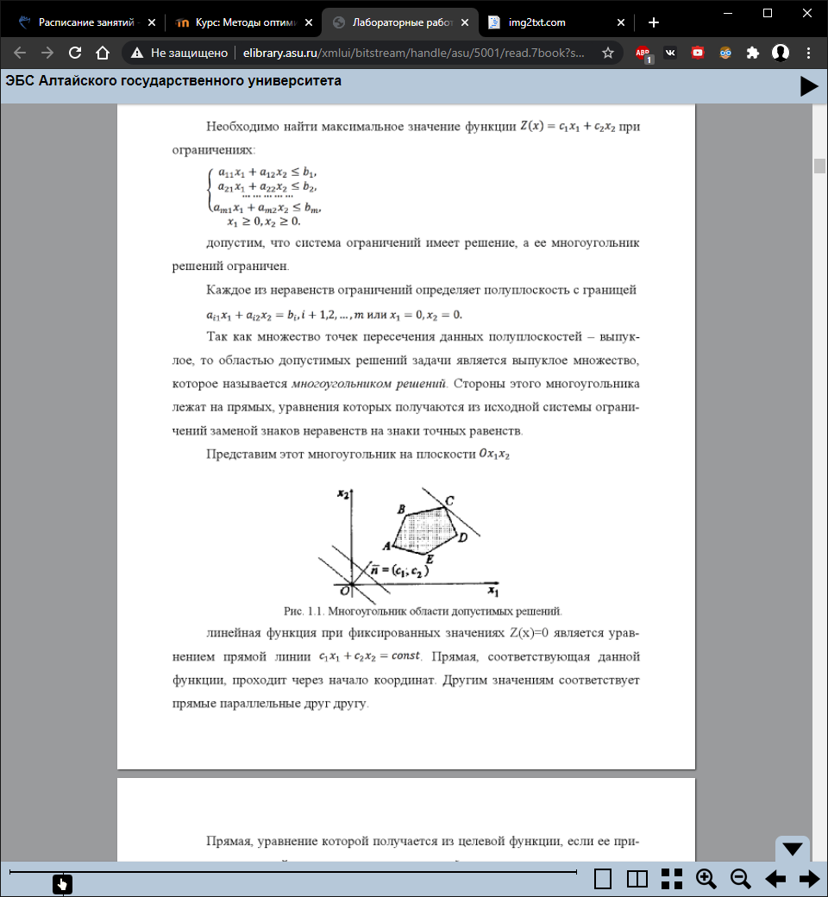

Рис. 1.1. Многоугольник области допустимых решений.

Линейная функция при фиксированных значениях *Z(x)=0* является уравнением прямой линии *c1x1+c2x2=const*. Прямая, соответствующая данной функции, проходит через начало координат. Другим значениям соответствует прямые параллельные друг другу.

Прямая, уравнение которой получается из целевой функции, если ее приравнять постоянной величине, называется линией уровня.

Вектор нормали уровня $\overline{n}$ имеет координаты *c1* и *c*2.

Если перемещать линию уровня параллельно своему начальному положению в направлении вектора $\overline{n}$, то последней точкой, в которой линия уровня коснется области допустимых решений (ОДР) будет точка *с*.

Линия уровня, имеющая общие точки с ОДР и расположенная так, что ОДР целиком находится в одной из полуплоскостей называется опорной прямой.

Алгоритм решения задачи линейного программирования:

1. Строится область допустимых решений.
2. Строится вектор = (*c1*, *c*2) с точкой приложения в начале координат.
3. Перпендикулярно вектору $\overline{n}$ проводится одна из линий уровня
4. Линия уровня перемещается параллельно самой себе до положения опорной прямой. На этой прямой находится максимум или минимум функции
5. **Решение индивидуального варианта**

16 вариант:

$$Z\left(x\right)= {2x}_{1}-3x_{2}→max$$

$$\left\{\begin{aligned}x_{1}+5x_{2}≤15 \\ 12x_{1}+{4x}_{2}≥9 \\ -x_{1}+7x_{2}≥-20 \\ x_{1}+x_{2}≤13\end{aligned}\right.$$

$$x_{1}≥0,x_{2}≥0$$

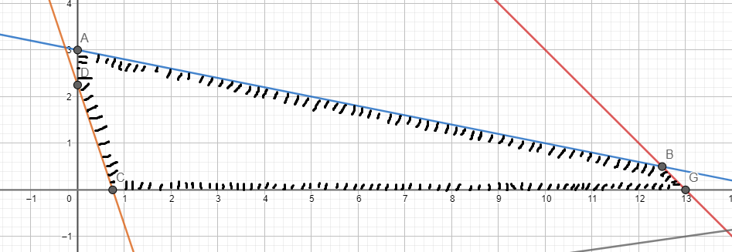Построим граничные прямые ОДР:

$x_{1}+5x_{2}=15:$

$$x_{1} = 0 →x_{2} = 3$$

$$x_{2} = 0→x_{1} = 15$$

$12x_{1}+4x_{2}=9:$

$x_{1}=0→$ $x_{2}=2.25$

$x_{2}=0→$ $x_{1}=0.75$

$-x_{1}+7x_{2}=-20:$

$$x_{1}=0→x_{2}=-2.86$$

$$x_{2}=0→x_{1}= 20$$

$x_{1}+x_{2}=13:$

$$x_{1}=0→x_{2}=13$$

$$x_{2}=0→x_{1}=13$$

Для линии уровня ${2x}_{1}-3x_{2}=const$ строим нормальный вектор $\overline{n}$ = (*2*, *3*). Перпендикулярно вектору нормали строим линию уровня и перемещаем ее против направления вектора, так как нас интересует $min$.

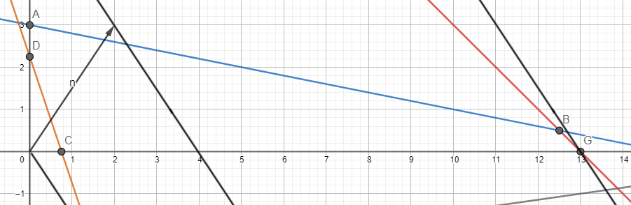

Линия уровня пересекает ОДР в точке G. Точка G получена в результате пересечения прямых BG и CG, находим её координаты:

$$\left\{\begin{aligned}x_{2}=0 \\ x_{1}+x_{2}=13\end{aligned}→\left\{\begin{aligned}x_{2}=0 \\ x_{1}+0=13\end{aligned}→\right.\right.\left\{\begin{aligned}x_{2}=0 \\ x_{1}=13\end{aligned}\right.$$

Решив систему уравнений, получаем: *x1 = , x2 =*

Тогда **максимальное** значение целевой функции: *Z(X) = 2*($13$) + 4*($0$) = 26*